|  |  |
| --- | --- |
| UZM.DR. ÖZLEM MURZOĞLU – ÇOCUK SAĞLIĞI VE HASTALIKLARI KLİNİĞİ | |
| GELİŞİM BASAMAKLARI:  **BEBEĞİNİZİN 2. AYI** | CDC Centers for Disease Control and Prevention Logo PNG vector in SVG, PDF,  AI, CDR format |

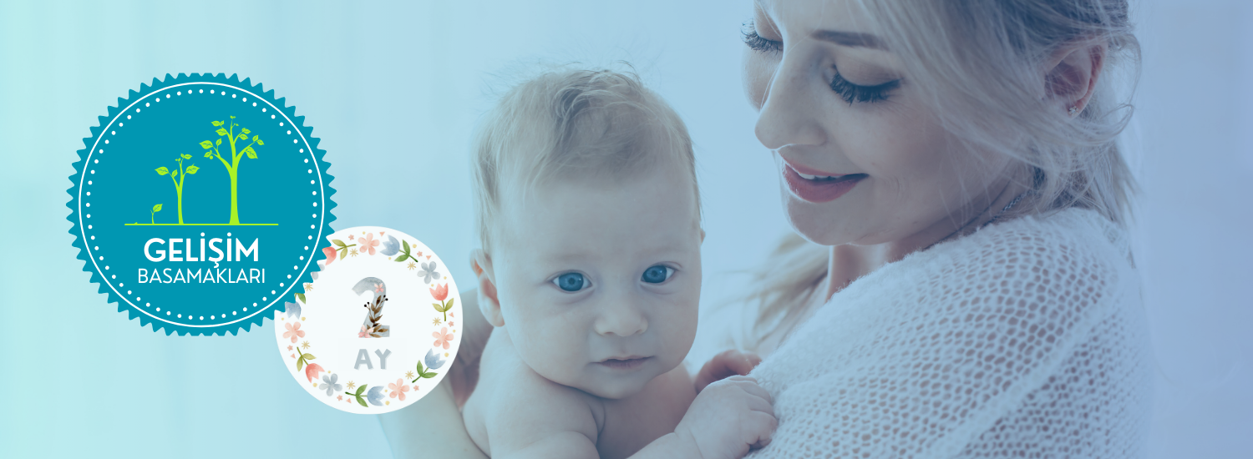

|  |
| --- |
| Bebeğinizin gelişim sürecinde bazı önemli kilometre taşları vardır. Bebeğinizin nasıl oynadığı, öğrendiği, konuştuğu, hareket ettiği ve gelişimi hakkında önemli ipuçları sunar. Bebeğinizin 2 aya kadar ulaştığı noktaları kontrol edin. Doktorunuzla bu basamakları ve bundan sonra neler beklenebileceğini konuşun. |

|  |
| --- |
| **Bebekler bu dönemde neler yapabilir?** |

|  |
| --- |
| **Sosyal & Duygusal Gelişim Basamakları** |

* Kendisiyle konuşulduğunda veya kucaklandığında sakinleşir.
* Yüzüne bakıldığında o da bakar.
* Ona doğru yaklaştığınızı görünce mutlu olur.
* Onunla konuştuğunuzda veya ona gülümsediğinizde o da gülümser.

|  |
| --- |
| **Dil & İletişim Gelişim Basamakları** |

* Ağlama dışında da sesler çıkarır.
* Yüksek seslere tepki verir.

|  |
| --- |
| **Kognitif Gelişim Basamakları**  (Öğrenme, Düşünme, Problem Çözme) |

* Hareket ettiğinizde sizi izler.
* Bir oyuncağa birkaç saniye bakar.

|  |
| --- |
| **Hareket & Fiziksel Gelişim Basamakları** |

* Karın üstüyken başını dik tutar.
* Her iki kolu ve her iki bacağını hareket ettirir.
* Ellerini kısaca açar.

|  |
| --- |
| **Doktorunuzla Paylaşılması Gereken Diğer Önemli Hususlar** |

* Bebeğinizle birlikte yaptığı aktiviteler nelerdir?
* Bebeğinizin yapmaktan hoşlandığı şeyler nelerdir?
* Bebeğinizin sizi endişelendiren yaptığı veya yapmadığı bir şey var mı?
* Bebeğiniz önceden sahip olduğu becerileri kaybetti mi?
* Bebeğinizin herhangi bir özel sağlık bakımına ihtiyacı var mı veya erken mi doğdu?

|  |  |
| --- | --- |
| Çocuğunuzun gelişimi hakkında endişeli misiniz? | |
|  | |
| **Çocuğunuzu en iyi siz tanırsınız.** Çocuğunuz bir veya daha fazla gelişim basamağına ulaşamıyorsa, önceden sahip olduğu becerileri kaybetmişse veya başka endişeleriniz varsa erkenden harekete geçin. Çocuğunuzun doktoruyla konuşun, endişelerinizi paylaşın ve gelişimsel tarama hakkında bilgi alın. |  |

|  |
| --- |
| **İpuçları ve Etkinlik Önerileri:** 2 Aylık Bebeğiniz İçin Ne Yapabilirsiniz? |

**Bebeğinizin ilk öğretmeni olarak onun öğrenmesine ve beyin gelişimine yardımcı olabilirsiniz.**

* Bebeğinize olumlu karşılık verin. Heyecanlı davranın, gülümseyin ve ses çıkardığında onunla konuşun. Dilini geliştirmesine ve anlamasına yardımcı olmak için okuyun ve şarkı söyleyin.
* Bebeğinizi kucaklayarak ve sarılarak zaman geçirin. Bu onun kendini güvende hissetmesine yardımcı olacaktır. Bebeğinizi ona yakınlık göstererek onu şımartmazsınız.
* Bebeğinize ilgi göstermek onun gelişmesine yardımcı olur. Bebeğinizle birlikteyken ekran başında geçirdiğiniz süreyi sınırlamak yeterli ilgiyi gösterebilmenize yardımcı olur.
* Kendinize dikkat edin. Ebeveynlik zor bir iş olabilir. Kendinizi iyi hissettiğinizde bebeğinizle iyi zaman geçirmek mümkündür.
* Bebeğinizin ne hissettiğini ve neye ihtiyaç duyduğunu bilmek için verdiği işaretleri fark edin ve bunlara yanıt verin. Hem kendinizi iyi hissedeceksiniz hem de bebeğiniz kendini güvende hissedecek.
* Bebeğinizi uyanıkken yüzüstü yatırın ve oyuncakları göz hizasında önüne koyun. Bu onun başını kaldırma konusunda pratik yapmasına yardımcı olacaktır. Bebeğinizi yalnız bırakmayın. Uykulu görünüyorsa, onu güvenli bir uyku alanına sırt üstü yatırın.
* Bebeğinize yalnızca anne sütü veya bu mümkün değilse formül mama verin. Bebekler yaklaşık ilk 6 ay boyunca diğer gıdalara, suya veya diğer içeceklere hazır değildir.
* İşaretlere bakarak bebeğinizin ne zaman acıktığını anlayın. Elleri ağzına götürmek, başını memeye/biberona doğru çevirmek veya dudaklarını şapırdatmak/yalamak gibi açlık belirtilerine dikkat edin.
* Ağzını kapatmak veya başını memeden/biberondan başka yöne çevirmek gibi bebeğinizin doyduğuna dair işaretlere bakın. Bebeğiniz aç değilse beslenmeyi bırakmanızda bir sakınca yoktur.
* Bebeğinizi sallamayın veya başkasının sallamasına izin vermeyin. Bebeğinizi güvenli bir yere koyun ve ağladığında üzülüyorsanız uzaklaşın. Her 5-10 dakikada bir onu kontrol edin. Bebek ağlaması genellikle yaşamın ilk birkaç ayında en şiddetlidir, sonrasında iyileşir!
* Uyku ve beslenme rutinleriniz olsun. Bu, bebeğinizin ne beklemesi gerektiğini öğrenmeye başlamasına yardımcı olacaktır.
* Bebeğinizin başının bir tarafına bir çıngırak tutun, sallayın ve bebeğinizin gürültüyü arayıp aramadığına bakın.
* Bebeğiniz üzgün olduğunda onunla yumuşak bir şekilde konuşarak, onu tutarak, sallayarak veya şarkı söyleyerek sakin kalma alıştırması yapın.
* Sevdiklerinizle görüntülü görüşme yapma haricinde ekran süresini sınırlayın. 2 yaşından küçük çocuklara ekran önerilmemektedir. Bebekler konuşarak, oynayarak ve başkalarıyla etkileşime girerek öğrenirler.
* Bebeğinizin parmaklarını veya emziğini emmesine izin vererek kendi kendine sakinleşmenin yollarını keşfetmesini sağlayın.
* Bebeğinizin seslerini taklit edin ve bebeğinizin sizinle ileri geri sesler çıkararak ne kadar süre "konuştuğunu" görün.
* Bebeğinizin yanına, kendine bakabilmesi için güvenli bir ayna yerleştirin. Kim olduğuna dair bir fikir geliştirmeye başlayacaktır.
* Bebeğinizle birlikte parlak renkli veya yüzleri içeren resimlere bakın ve bunlar hakkında konuşun.

|  |
| --- |
| Konu uzmanlarına ve verilerin gözden geçirilmesine ve gelişimsel dönüm noktalarının seçilmesine katkıda bulunan diğer kişilere, özellikle de Paul H. Lipkin, MD, Michelle M. Macias, MD, Julie F. Pajek, PhD, Judith S. Shaw, EdH,MPH, RN, Karnesha Slaughter, MPH, Jane K. Squires, PhD, Toni M. Whitaker, MD, Lisa D. Wiggins, PhD ve Jennifer M. Zubler, MD.'ye özel teşekkürler. Amerikan Hastalık Kontrol ve Önleme Merkezleri (CDC) Ulusal Doğum Kusurları ve Gelişimsel Engelliler Merkezi tarafından hazırlanmıştır. Bu broşürde yer alan bilgiler, çocuk doktorunuzun tıbbi bakım ve tavsiyelerinin yerine kullanılmamalıdır. Çocuk doktorunuzun bireysel gerçeklere ve koşullara dayalı olarak önerebileceği tedavide farklılıklar olabilir.  **© 2023 Amerikan Hastalık Kontrol ve Önleme Merkezleri (CDC) - Tüm hakları saklıdır.** |

|  |
| --- |
|  |

|  |  |  |
| --- | --- | --- |
| **metin, yazı tipi, ekran görüntüsü, sarı içeren bir resim  Açıklama otomatik olarak oluşturuldu** | **Barbaros Mah. Ak Zambak Sok. No: 3**  **Uphill Towers A-30 Ataşehir İstanbul**  0 216 688 44 83 - 0 546 688 44 83  [klinik@drmurzoglu.com](mailto:klinik@drmurzoglu.com)  [www.ozlemmurzoglu.com](http://www.ozlemmurzoglu.com) | daire, kalıp, desen, düzen, dikiş içeren bir resim  Açıklama otomatik olarak oluşturuldu |